「こころの窓」地理 No、５５
こんにちは。今日の気分はどうですか。ではまた、ボチボチ始めましょう。

今日のお題は「首都・東京」です。
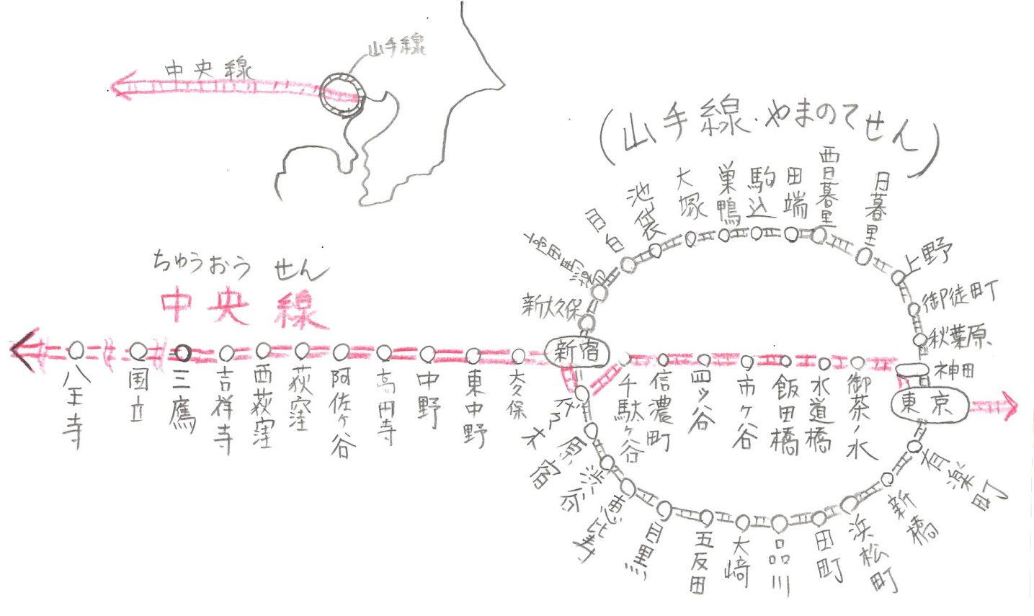
東京は政治の中心地で、国会議事堂や最高裁判所をはじめ、多くの中央官庁（ちゅうおうかんちょう）が集まっています。さらに、経済の中心地でもあり、東京証券取引所や大企業の本社が集中しています。このように東京は日本の中心都市としての役割を果たしているのです。
右の路線図は東京の中心を走る山手線（やまのてせん）と中央線です。この路線は昔からある線路ですが、現在は、これ以外に地上にも地下にも、網の目のように電車が走っています。その他に、新幹線や高速道路も東京を出発点として全国に広がっています。また、航空路線では東京国際空港（羽田空港）が国内線では日本最大の旅客数を誇っており、国際線の成田空港とともに日本の空の玄関口となっています。
でも、人口が過密（かみつ・・・人口が多くなりすぎる状態）しすぎて、通勤時間の混雑やゴミの問題、土地の値段が高くなりすぎて住宅が建てられないなど、いろいろな都市問題も起こっています。そこで、人口を東京の都心部からまわりの郊外へ分散させる取り組みが行われてきました。たとえば、大学や企業を郊外へ移転させたり、郊外にニュータウンを建設し都心に通勤・通学する人たちの住宅をつくったのです。
また、東京には新しいたくさんの観光施設が増えています。たとえば、東京ディズニーランドなどのテーマパークをはじめ、いろんなイベントやコンサートができる会場が充実しています。その他、交通網が発達したために、東京周辺に大型のショッピングセンターやアウトレットモールなどもできてきました。さらには、電気店街の秋葉原（あきはばら）、古本の街で有名な神保町（じんぼちょう）、竹下通りなどがある若者の街、原宿（はらじゅく）、ブランドショップが集まっている銀座などの、昔から有名な街も新しくアレンジしながら発展しています。
また最近では、東京湾岸の埋め立て地跡に商業施設やタワーマンションが建ち並び、臨海部の街づくりはウｵ―ターフロント開発と呼ばれ発達しています。ここには新しく豊洲市場（とよすしじょう）やお台場臨海公園やレインボーブリッジなど、たくさんの若者や外国からの観光客が集まってきています。
このように東京は、アメリカのニューヨークやイギリスのロンドンとならんで世界都市と呼ばれ、発展を続けているのです。

お疲れ。では復習問題へ進んでください。
復習問題
１．首都・東京は日本の中心都市としてどのような役割を果たしていますか。

２．東京が抱える課題とその対策についてまとめてください。

３．現在、世界都市と呼ばれる東京がどんなふうに発展しているのかを簡単にまとめてください。

解答
１．東京は政治の中心地で、国会議事堂や最高裁判所をはじめ、多くの中央官庁が集まっています。さらに、経済の中心地でもあり、東京証券取引所や大企業の本社が集中しています。このように東京は日本の中心都市としての役割を果たしています。

２．東京は人口が過密しすぎて、通勤時間の混雑やゴミの問題、土地の値段が高くなりすぎて住宅が建てられないなど、いろいろな都市問題も起こっています。そこで、人口を東京の都心部からまわりの郊外へ分散させる取り組みが行われてきました。たとえば、大学や企業を郊外へ移転させたり、郊外にニュータウンを建設し都心に通勤・通学する人たちの住宅をつくりました。

３．東京には新しいたくさんの施設も増えています。たとえば、東京ディズニーランドなどのテーマパークをはじめ、いろんなイベントやコンサートができる会場が充実しています。その他、交通網が発達したために、東京周辺に大型のショッピングセンターやアウトレットモールなどもできてきました。さらに、東京湾岸の埋め立て地跡に商業施設やタワーマンションが建ち並び、臨海部の街づくりはウｵ―ターフロント開発と呼ばれ発展を続けています。ここには新しく豊洲市場やお台場臨海公園やレインボーブリッジなど、たくさんの若者や外国からの観光客が集まってきています。
お疲れ様でした。ではまた次回のこころの窓で合いましょう。

